РОССИЙСКАЯ ФЕДЕРАЦИЯ  РЕСПУБЛИКА АДЫГЕЯ  АДМИНИСТРАЦИЯ  МУНИЦИПАЛЬНОГО  ОБРАЗОВАНИЯ  «УЛЯПСКОЕ СЕЛЬСКОЕ ПОСЕЛЕНИЕ» | 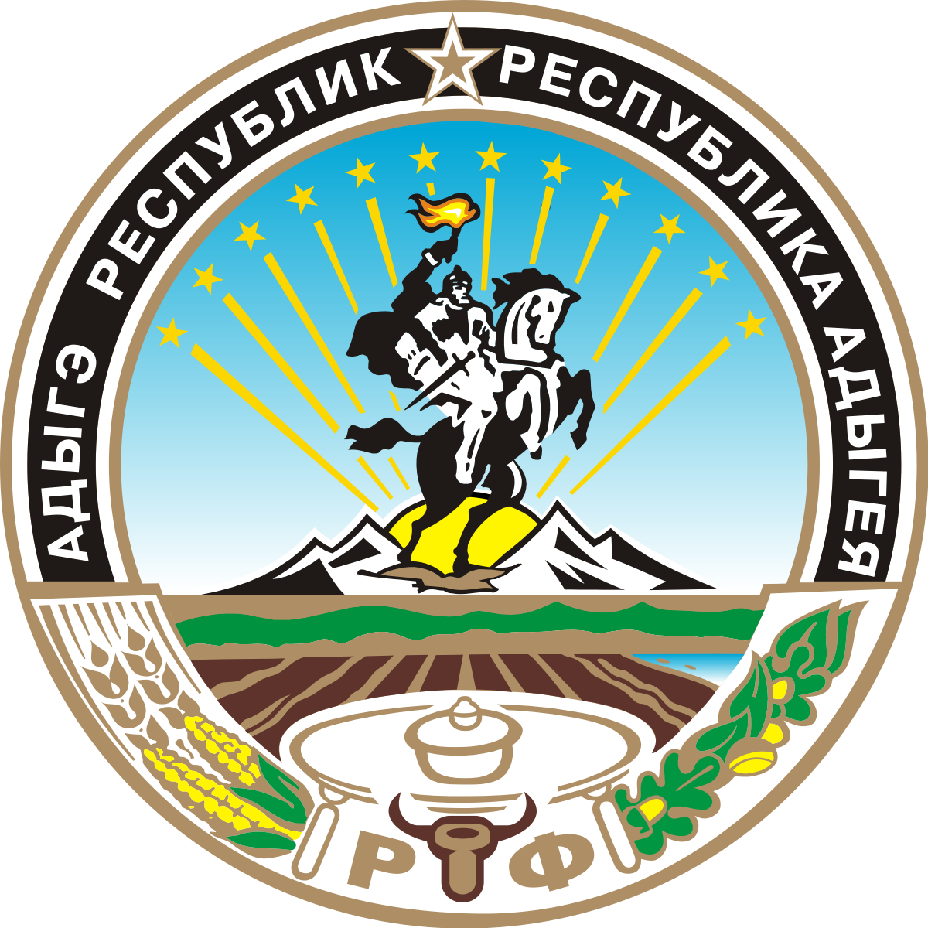 | УРЫСЫЕ ФЕДЕРАЦИЕ  АДЫГЭ РЕСПУБЛИК  МУНИЦИПАЛЬНЭ  ГЪЭПСЫКIЭ ЗИIЭ  «УЛЭПЭ КЪОДЖЭ ПСЭУПIЭМ»  И АДМИНИСТРАЦИЙ

П О С Т А Н О В Л Е Н И Е
АДМИНИСТРАЦИИ МУНИЦИПАЛЬНОГО ОБРАЗОВАНИЯ
«УЛЯПСКОЕ СЕЛЬСКОЕ ПОСЕЛЕНИЕ»

от 02.04.2024 г.№ 12
а. Уляп

О внесении изменений в постановление администрации МО «Уляпское сельское поселение» от 27.10.2022 г. № 72 «Об утверждении муниципальной Программы муниципального образования "Уляпское сельское поселение" "Чистая вода 2023 - 2025 годы"

Руководствуясь постановлением администрации муниципального образования «Уляпское сельское поселение» №17 от 13.04.2020 года «Об утверждении Порядка разработки, реализации и оценки эффективности муниципальных программ муниципального образования "Уляпское сельское поселение"», Уставом муниципального образования "Уляпское сельское поселение"

ПОСТАНОВЛЯЕТ:

- Внести изменения в паспорт муниципальной программы МО «Уляпское сельское поселение» "Чистая вода 2023 - 2025 годы", изложив раздел финансовое обеспечение в следующей редакции:
- общий объем финансирования за счет средств федерального, регионального и местного муниципального бюджета составляет 39 964 290,00 рублей, в том числе:
- в 2023 году – 39 964 290,00 рублей;
- в 2024 году – 26 696 250,00 рублей;
- в 2025 году – 0 рублей.
1.1. Привлечение средств на реализацию муниципальной программы осуществляется из бюджета сельского поселения в размере – 1 426 180,00 рублей - софинансирование программы,
Предполагается привлечение средств из других источников финансирования, в том числе:
- из федерального бюджета в размере 38 396 900,00 рублей, в случае включения объектов капитального строительства муниципальной программы в проект федеральной муниципальной программы "Чистая вода";
- из республиканского бюджета в размере 26 816 460,00 рублей
1.2. Содержание прилагаемой таблицы изложить в следующей редакции, приложение прилагается.
2. Обнародовать настоящее постановление в соответствии с Уставом муниципального образования "Уляпское сельское поселение", разместить на официальном сайте администрации муниципального образования "Уляпское сельское поселение" уляпское.рф
3. Данное постановление вступает в силу с момента его официального обнародования.

И.о. Главы муниципального образования
«Уляпское сельское поселение» М.Р. Алибердов

Приложение № 1

N  п/п | Наименование мероприятия | Срок реализаци, годы | Исполнители | 2023 - 2025гг. | 2023 год | 2024 год | 2025 год
1 | 2 | 3 | 4 | 5 | 6 | 7 | 8
1. | Реконструкция водопроводной сети в а. Уляп, Красногвардейского района, Республики Адыгея с расширением | 2023-2025 годы | Администрация муниципального района, (по согласованию) Администрация поселения | 37 807 762,42 | 37 807 762,42 | 0 | 0
2. | Проведение строительного контроля при строительстве: «Реконструкция водонапорной сети в а. Уляп, Красногвардейского района, Республики Адыгея с расширением» | 2023-2025 годы | Администрация муниципального района, (по согласованию) Администрация поселения | 915 000,00 | 915 000,00 | 0 | 0
3. | Осуществление инженерно-техническое сопровождение (авторский надзор) за строительством объекта: «Реконструкция водонапорных сетей в а.Уляп, Красногвардейского района, Республики Адыгея с расширением | 2023-2025 годы | Администрация муниципального района, (по согласованию) Администрация поселения | 73 527,58 | 73 527,58 | 0 | 0
4. | Разработка проектно-сметной документации, выполнению инженерно-геодезических изысканий и прохождению государственной экспертизы по объекту «Реконструкция водозаборного сооружения, расположенного по адресу: Республика Адыгея, Красногвардейский район, а. Уляп, ул. Шоссейная, 98» | 2023 2025 годы | Администрация муниципального района, (по согласованию) Администрация поселения | 1 150 000,00 | 1 150 000,00 | 0 | 0
5. | Разработка проектно-сметной документации, выполнению инженерно-геодезических изысканий и прохождению государственной экспертизы по объекту: Реконструкция водозаборного сооружения в а. Уляп, ул. Мукова, 67 | 2023 2025 годы | Администрация муниципального района, (по согласованию) Администрация поселения | 2 100 000,00 | 0 | 2 100 000,00
6. | Реконструкция водозаборного сооружения, расположенного по адресу: Республика Адыгея, Красногвардейский район, а. Уляп, ул. Шоссейная,98 | 2023 2025 годы | Администрация муниципального района, (по согласованию) Администрация поселения | 24 596 250,00 | 0 | 24 596 250,00

И.о. Главы муниципального образования
«Уляпское сельское поселение» М.Р. Алибердов

